实验8：PPoE服务器的配置和应用
(姓名：赵悦蛟 学号2313650 班号：0416)

实验要求：
PPPoE服务器配置和应用实验在虚拟仿真环境下完成，要求如下：
- 仿真有线局域网接入互联网的场景，正确配置PPPoE服务器的认证协议、地址池、虚拟模板和物理接口，使内网用户经认证后才能正常访问外部互联网。
（2）仿真家庭网络中，无线和有线终端（主机、智能电话等）连入小型路由器，由小型路由器统一接入互联网服务运营商PPPoE服务器的场景。对小型路由器和PPPoE服务器进行设置，使家庭网络中的用户经认证后才能正常访问外部互联网。

实验目的：
- 掌握局域网终端经认证接入公网的核心逻辑，实现“账号密码认证+IP分配+公网访问”全流程验证；
- 理解家庭混合网络接入架构，验证多终端通过家庭路由器统一认证、共享公网访问的实现方式；
- 熟悉路由器基础配置（IP、DHCP、NAT、静态路由）及设备间拓扑搭建与连通性验证方法。

实验方法：
- 搭建实验拓扑：基于Cisco Packet Tracer构建“ISP-Router+Public-Router+交换机+Home-Router+PC终端”的分层拓扑，其中Public-Router模拟公网网关，ISP-Router实现认证与接入控制；
- 分场景配置验证：场景1（直连接入）通过在ISP-Router配置本地认证账号、DHCP地址池、NAT及静态路由，让PC直连交换机完成认证并访问公网；场景2（家庭路由器接入）通过Home-Router配置静态IP、NAT及DHCP，新增PC经Home-Router连入交换机，复用ISP-Router认证机制实现公网访问；
- 连通性验证：通过Telnet验证账号认证有效性，通过ping命令测试终端与网关、公网的连通性。

实验过程：
场景1：
选择1 台交换机、1 台 PC（PPPoE 客户端）两台路由器分别作为模拟公网和模拟PPPoE 服务器：
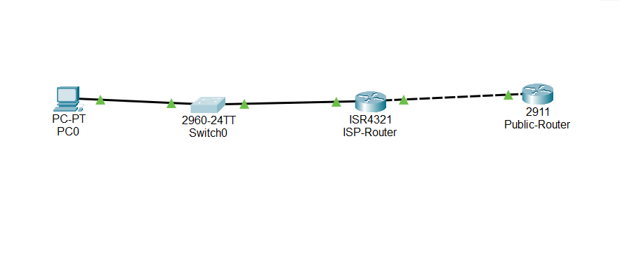
配置Public-Router（模拟公网）：
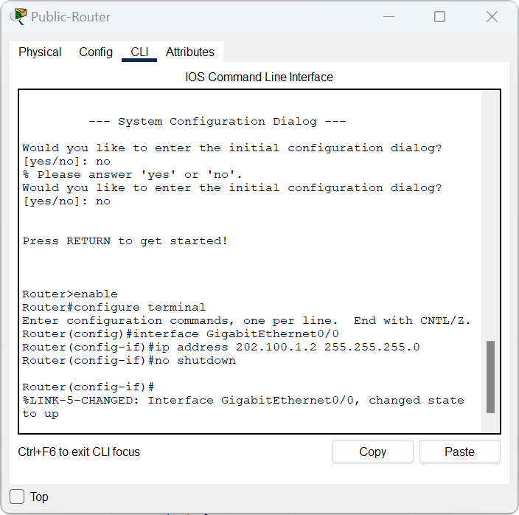
配置内容：
公网接口 IP 配置：为与 ISP-Router 连接的接口配置公网网段 IP（202.100.1.2），作为整个内网访问公网的 “终点网关”；
启用接口：激活接口，确保 ISP-Router 转发的公网流量能到达该网关，实现内网 PC 与公网的连通性验证。

配置 ISP-Router（模拟 PPPoE 服务器）：
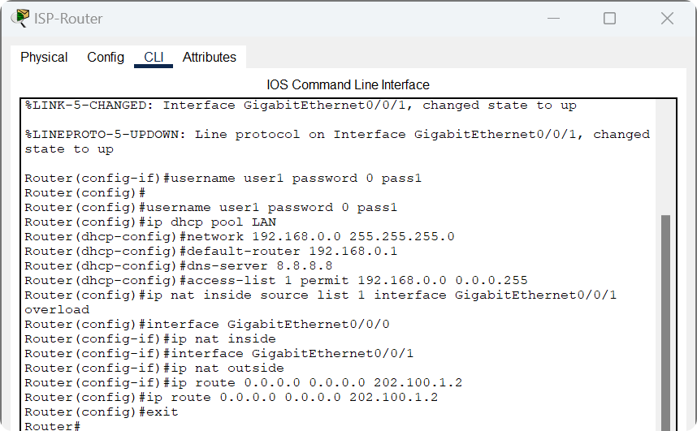
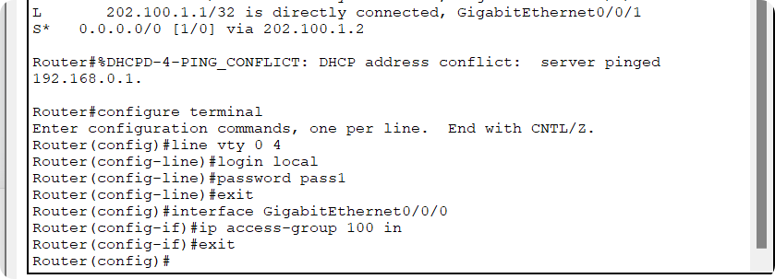
配置内容说明：
本地用户认证：创建user1/pass1账号，模拟 PPPoE 拨号的 “账号密码验证” 环节，确保只有认证通过的用户才能访问网络；
DHCP 地址池：为内网 PC 自动分配 IP 地址（192.168.0.x）、网关和 DNS，替代 PPPoE 服务器为客户端分配 IP 的功能；
NAT 地址转换：将内网私有 IP（192.168.0.x）转换为公网接口（G0/0/1）的公网 IP（202.100.1.1），解决内网 IP 无法直接访问公网的问题；
静态默认路由：指定所有访问公网的流量都转发到公网网关（Public-Router，202.100.1.2），实现内网到公网的路由可达；
Telnet 登录权限：启用本地用户认证的 Telnet 登录，让 PC 能通过 Telnet 验证账号密码，模拟 PPPoE 的认证流程；
启用接口：激活内网 / 公网接口，确保物理链路和逻辑配置生效。

检查：

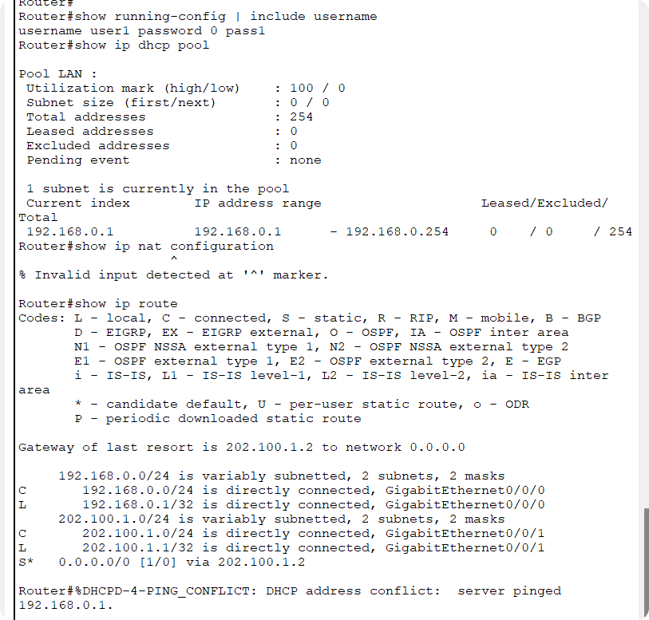
配置PC端：选择DHCP自动获取 IP
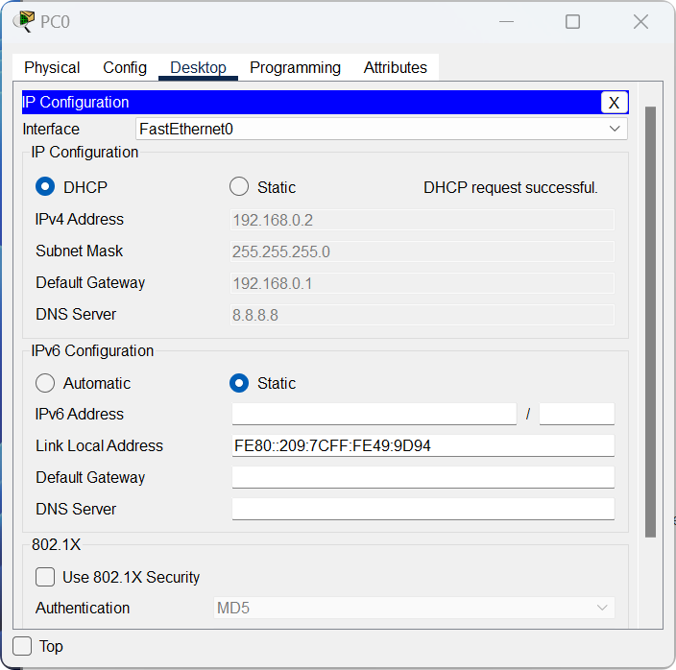

验证：
在命令行输入telnet 192.168.0.1，用 user1/pass1 登录可以看到认证通过进入router模式，证明配置正确，可以实现认证。

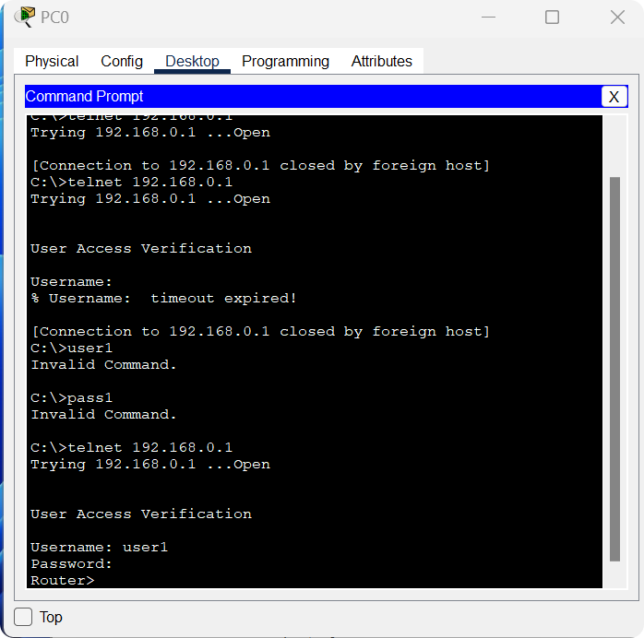
验证公网访问：在PC端ping 202.100.1.2，可以ping通，证明公网访问没问题：
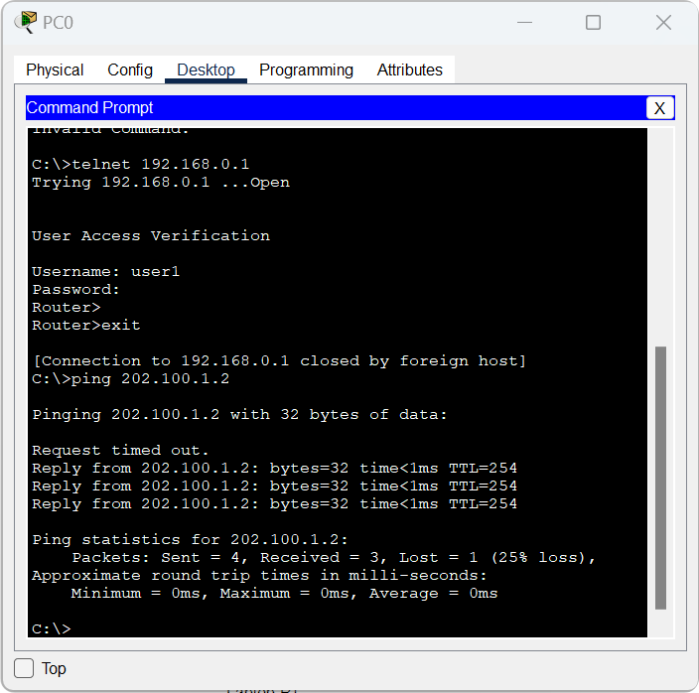

场景2：家庭混合网络接入
在场景1的基础上，新加一台家庭家庭PC。
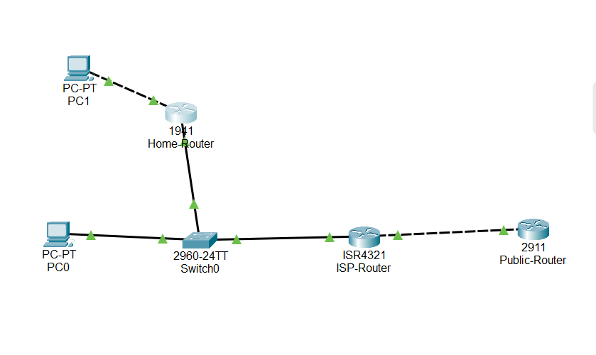
配置家庭路由器：
启用外网口：
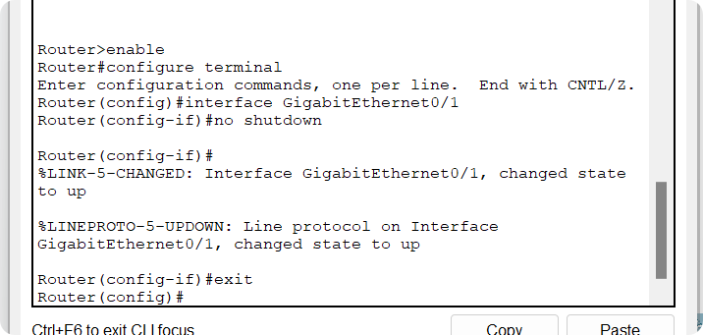
配置PPPoE拨号接口：
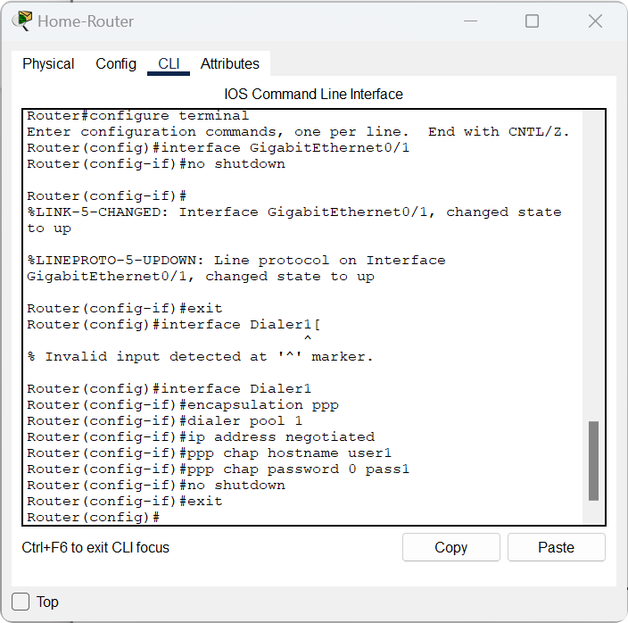
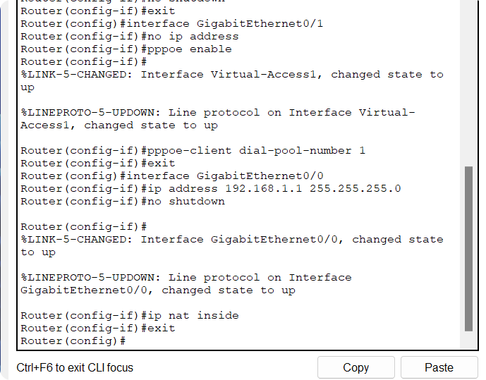
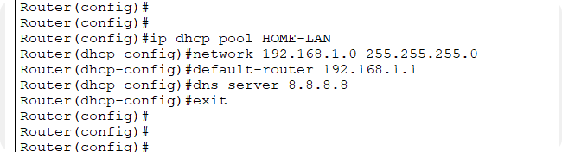
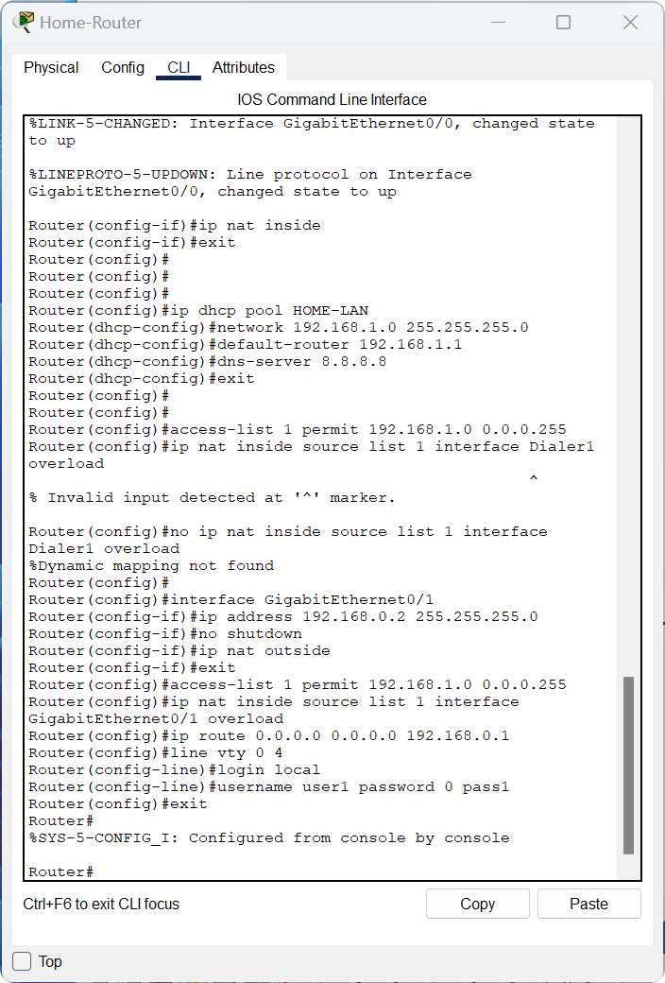
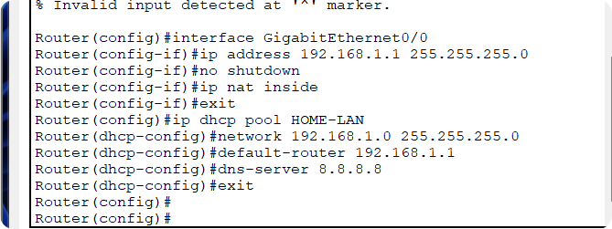
针对家庭多终端共享公网访问的需求，对 Home-Router 实施了静态 IP 配置、NAT 地址转换、DHCP 地址池分配、静态默认路由及本地认证五类核心配置：一是为外网口配置与 ISP-Router 同网段的静态 IP（192.168.0.2）并标记为 NAT 外网口，为内网口配置独立家庭网段 IP（192.168.1.1）并标记为 NAT 内网口，实现内外网流量的区分转发；二是配置 NAT 过载转换规则，将家庭内网网段（192.168.1.0/24）的私有 IP 映射为外网口公网 IP，解决多终端共享公网地址的问题；三是搭建 DHCP 地址池，为家庭有线终端自动分配 IP、网关及 DNS，简化终端配置流程；四是配置指向 ISP-Router 的静态默认路由，确保家庭终端的公网流量能精准转发至接入网关；五是配置本地认证账号并启用 Telnet 登录权限，模拟 PPPoE 拨号的认证环节，保障只有授权用户才能访问网络。上述配置使 Home-Router 兼具 “家庭网关” 与 “认证中继” 的双重功能，既实现了多终端的便捷接入，又复用了 ISP-Router 的认证机制，符合家庭网络的实际应用场景。
配置PC：选择DHCP自动获取 IP：
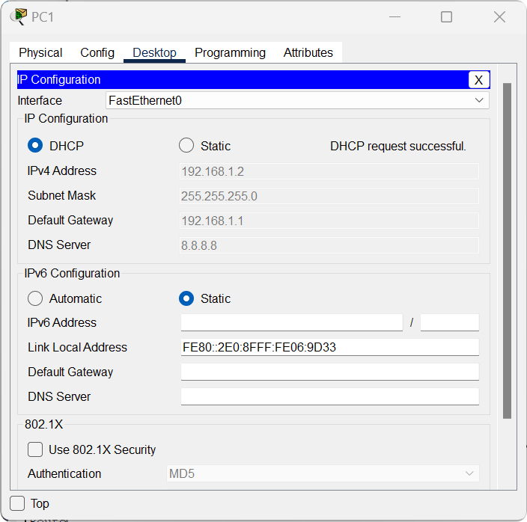
验证：
家庭PC ping 家庭路由器：

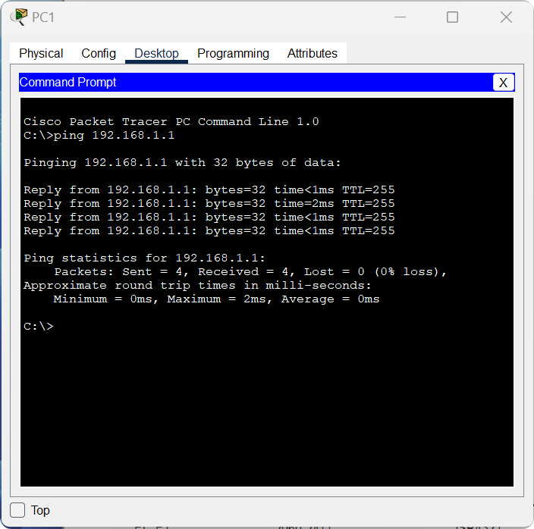
可以ping通。
验证PC1认证：
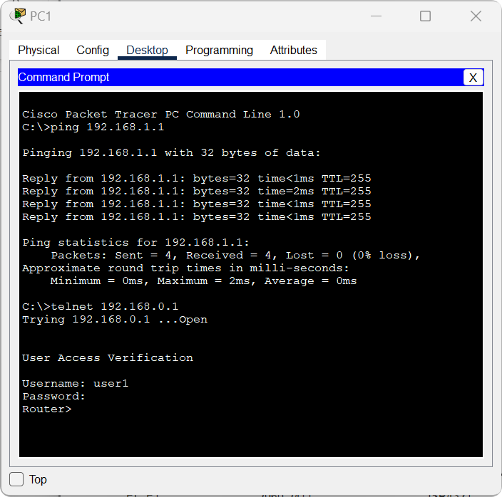
PC1访问公网：
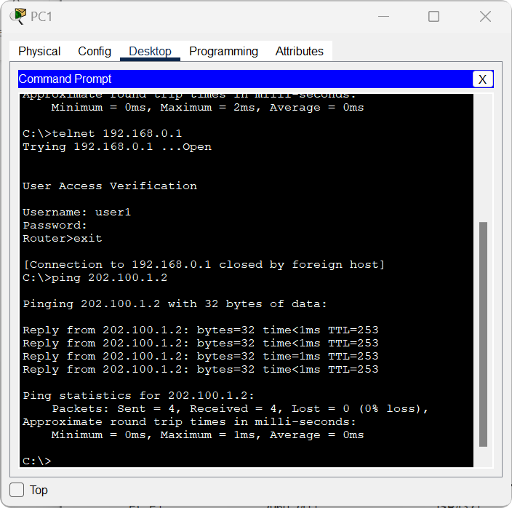

通过ppoe连接：
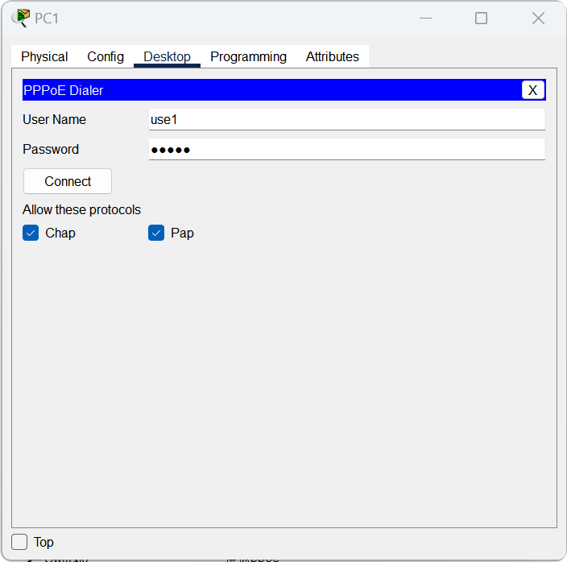
连接成功：
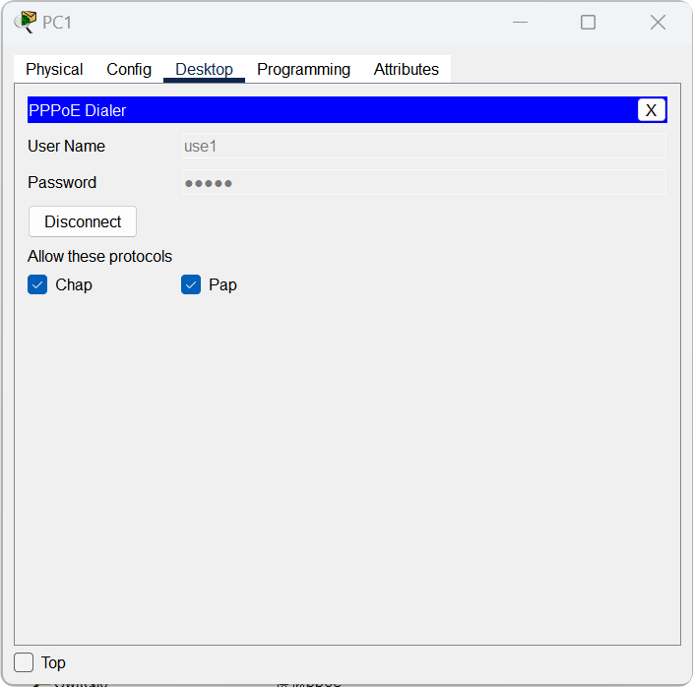

实验总结：
本次实验成功实现两种接入场景的认证与公网访问目标：场景1验证了单终端直连接入的核心流程，明确了“认证-IP分配-NAT转发”的关键环节；场景2通过家庭路由器扩展了多终端接入能力，体现了交换机接口扩展与路由器NAT共享访问的实际应用价值。实验过程中解决了接口类型不匹配、模块缺失、NAT配置适配等问题，深化了对网络分层架构、路由转发及认证机制的理解，验证了中小型网络接入方案的可行性与实操性。

